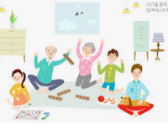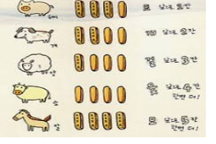

“윷놀이”
- 친구나 가족들에게 한국의 전통놀이를 소개할 때 어떤 놀이를 소개할 수 있나요? ( 한국전통놀이의 종류)

- 왜 윷놀이를 소개하고 싶어요?( 한국보드게임)

- 한국에서 윷놀이는 주로 언제 하는 놀이인가요? (세시풍속)

- 윷놀이는 어떻게 하나요? (윷놀이 방법)

- 윷놀이는 남녀노소 누구나 할 수 있나요? 이유는 무엇인가요? (놀이의장점)

- 윷가락은 모두 몇개인가요? 윷가락과 무엇이 있나요?( 윷놀이 구성)

- 윷가락은 무엇을 의미하나요? (윷의 의미)

- 윷가락은 어떻게 생겼나요? 윷가락은 무엇으로 만들어졌나요?(모양,재료)

- 도,개,걸,윷,모는 어떤 의미인가요? (,가축, 농경사회)

- 도, 개, 걸,윷,모 는 각각 몇칸을 갈수 있나요?( 놀이방법이해)

- 윷이나 모는 특별하나요? 왜 특별하나요?

- 윷놀이를 해 본적이 있나요? 윷놀이를 할떄 기분이 어떤지 설명해 주세요?

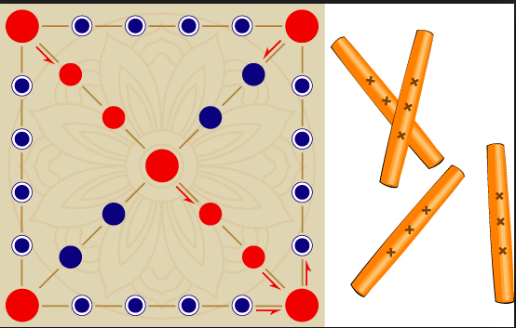

누가 | 누가 | 누가
언제 | 언제 | 언제
어디서 | 어디서 | 어디서
무엇을 | 무엇을 | 무엇을
어찌하다 | 어찌하다 | 어찌하다

누가 | 누가 | 누가
언제 | 언제 | 언제
어디서 | 어디서 | 어디서
무엇을 | 무엇을 | 무엇을
어찌하다 | 어찌하다 | 어찌하다

누가 | 누가 | 누가
언제 | 언제 | 언제
어디서 | 어디서 | 어디서
무엇을 | 무엇을 | 무엇을
어찌하다 | 어찌하다 | 어찌하다

